学 号 22336259 姓 名 谢宇桐
【实验题目】流水线CPU设计(1)
【实验目的】用FPGA芯片实现不处理数据冒险和控制冒险的流水线CPU（MIPS）。
【实验工具】
BASYS3实验板，Vivado软件
【实验目标】
- 在单周期CPU设计的基础上，加入流水线寄存器，实现具有五级流水的CPU，不处理数据冒险和控制冒险。
- 可以正确运行file1.asm和file2.asm，其中采用空指令“addi $zero,$zero,x” 防止数据冒险和控制冒险。
【参考代码】
module ExMemRegister(clk, memRead,memWrite, pc,aluResult,
exmemMemRead,exmemMemWrite,exmemPc,exmemAluResult);
input clk, memRead,memWrite;
output reg exmemMemRead,exmemMemWrite;
input [31:0] pc,aluResult;
output reg [31:0] exmemPc,exmemAluResult;
initial begin
{exmemMemRead,exmemMemWrite,exmemPc,exmemAluResult }<=0;
end
always @(posedge clk) begin
{exmemMemRead,exmemMemWrite,exmemPc,exmemAluResult }
<= { memRead,memWrite,pc,aluResult };
end
end module

【实验建议步骤】
每完成一步都备份一下。这样做就可以在下一步查不出错误时可以重做一遍。
步骤1 为了在设计流水线CPU时先不处理数据冒险和控制冒险，需要通过在"file1.asm"和"file2.asm"中插入空指令(nop指令)，例如，addi $zero,$zero,1，得到消除了数据冒险和控制冒险的"file1a.asm"和"file2a.asm"。 完成后进行单周期CPU仿真。
(1) 如果WB阶段写寄存器组使用下降沿，消除数据冒险只需要插入两条nop指令。
(2) 如果转移指令(j、beq等)提前到ID阶段转移，这些指令之后只需要插入一条nop指令。
(3) 为便于查错，上面的addi指令(nop指令)中的立即数需要使用不同的数字。
file1a.asm
源代码(标出输出,即PC7~0和WriteData7~0)： * 循环执行多次的指令标多遍，例如，0434 0405
.data
nums: .word 0x90,6,9,0x18,0x95,0x79,0x11,0x25
.text
.globl main
main:
addi $t0,$zero,4 #0004
add $s3,$zero,$zero #0400
addi $zero,$zero,1
lw $s1,0($t0) #0806
addi $zero,$zero,2
addi $zero,$zero,3
loop:
addi $s1,$s1,1 #0c07 0c08 0c09
lw $s2,4($t0) #1009 1009 1009
addi $zero,$zero,4
addi $zero,$zero,5
beq $s1,$s2,exit #14fe 14ff 1400
addi $zero,$zero,6
addi $zero,$zero,7
addi $zero,$zero,8
add $s3,$s3,$s1 #1807 180f
addi $s2,$zero,0 #1c00 1c00
j loop #2000 2000
exit:
sub $s3,$s3,$s2 #2406
addi $zero,$zero,9
addi $zero,$zero,10
sw $s3,8($t0) #280c
ll:
lw $s3,8($t0) #2c06
j ll #3000

机器代码：
20080004
00009820
20000001
8d110000
20000002
20000003
22310001
8d120004
20000004
20000005
12320006
20000006
20000007
20000008
02719820
20120000
08100006
02729822
20000009
2000000a
ad130008
8d130008
08100015
file2a.asm
源代码(标出输出,即PC7~0和WriteData7~0)：
# 运行结束：$s0 - 1, $s1 - 2 $s2 - 3 $s3 - 0
.text
.globl main

main:
addiu $s0,$zero,-3 # 00fd
addi $zero,$zero,1
addi $zero,$zero,2
addiu $s1,$s0,5 # 0402
jal test # 0800
addu $s2,$s1,$s0 # 0c03
ll:
j ll # 1000

test:
slt $s2,$s0,$s1 # 1401
addi $zero,$zero,3
addi $zero,$zero,4
sll $s2,$s2,1 # 1802 (rt)
loop:
addu $s0,$s0,$s2 # 1cff 1c01
addi $zero,$zero,5
addi $zero,$zero,6
slti $s3,$s0,1 # 2001 2000
addi $zero,$zero,7
addi $zero,$zero,8
bne $s3,$zero,loop # 2401 2400
addi $zero,$zero,9
addi $zero,$zero,10
addi $zero,$zero,11
jr $ra # 2800

机器代码：
2410fffd
20000001
20000002
26110005
0c100007
02309021
08100006
0211902a
20000003
20000004
00129040
02128021
20000005
20000006
2a130001
20000007
20000008
1660fff9
20000009
2000000a
2000000b
03e00008

完成后的仿真图（file1a.asm）：
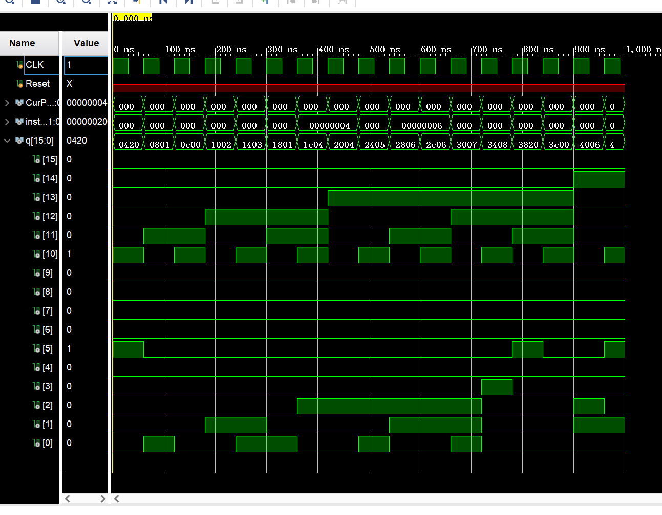
完成后的仿真图（file2a.asm）：
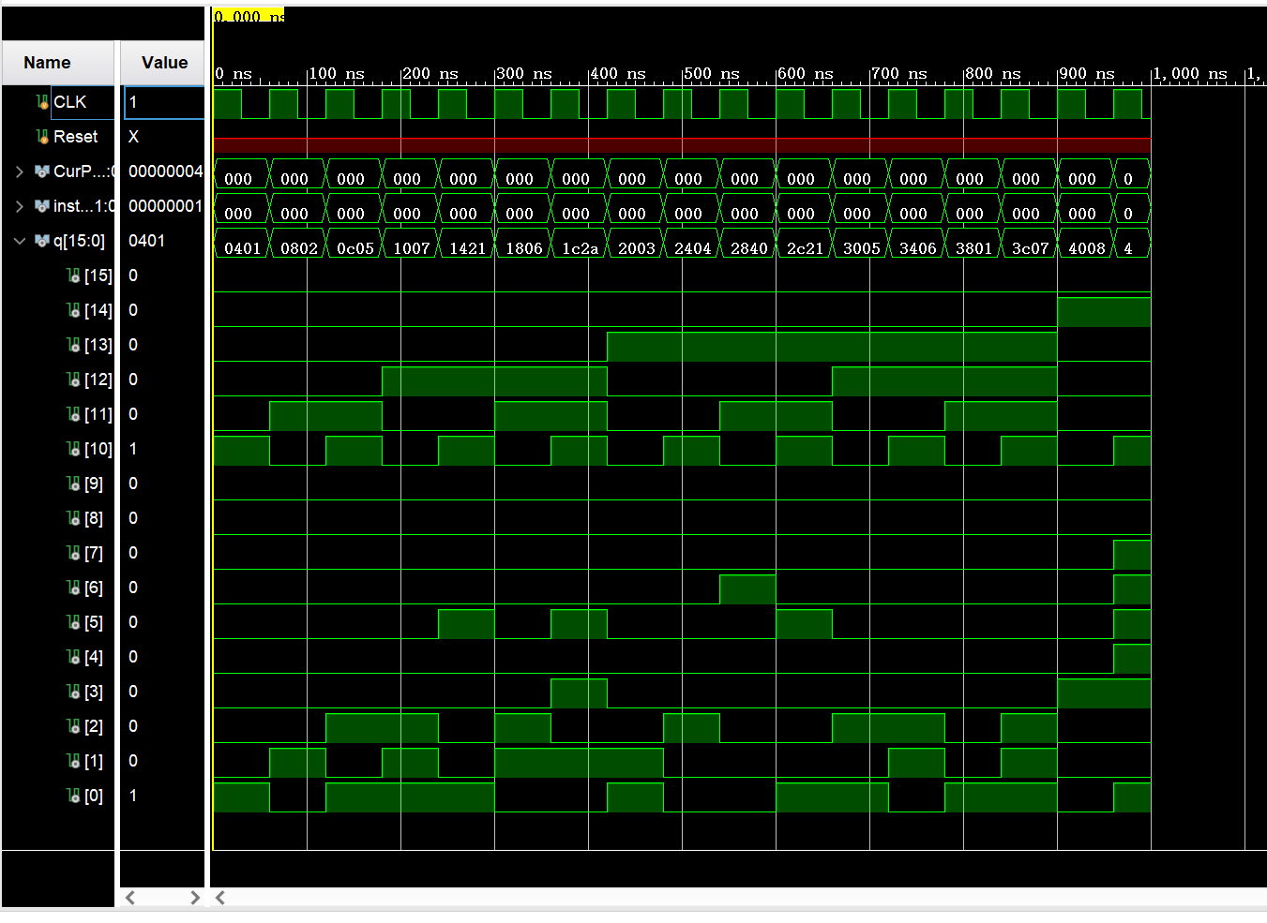
步骤2（if/id和id/ex）按照参考图“fig-4.51.jpg”，实现两级流水线寄存器if/id和id/ex。此步骤只是建议完成，也可以直接完成四级流水线寄存器。要求可以正确运行file1a.asm和file2a.asm。
- 下一条指令地址的形成处理都是在id阶段完成。
- PC贯穿每级流水，使每级流水完成后都可以得到与单周期CPU相同的结果。
- 流水线寄存器参考命名：IfIdRegister；只命名输出参数，例如，ifidPcOut,idexReadData2Out。
- 初始化流水线寄存器为0。
完成后的仿真图（file1a.asm）：

（直接做的四级流水线）
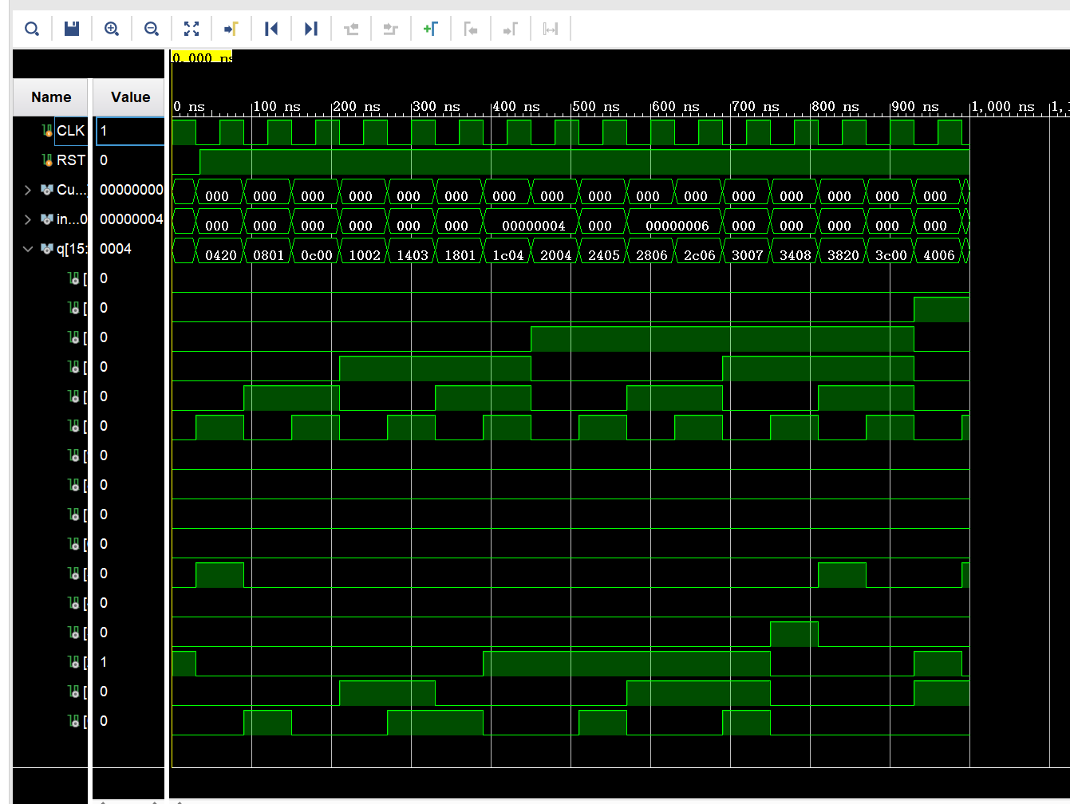
完成后的仿真图（file2a.asm）：
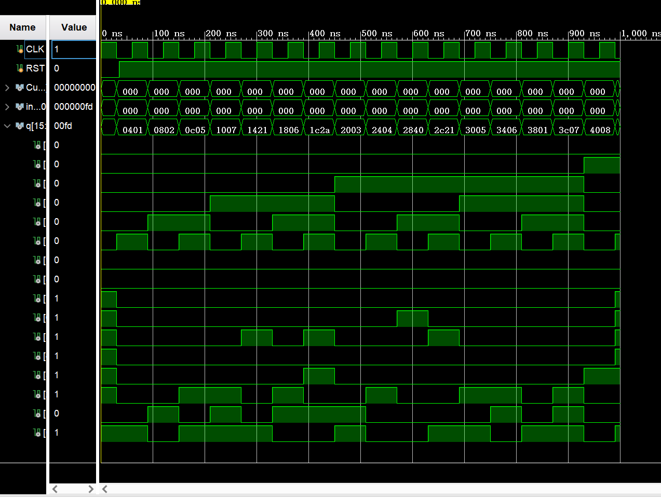

步骤3（ex/mem和mem/wb）按照参考图“fig-4.51.jpg”，实现两级流水线寄存器ex/mem和mem/wb。要求可以正确运行file1a.asm和file2a.asm。
完成后的仿真图（file1a.asm）：

完成后的仿真图（file2a.asm）：

全部完成后的模块源码（名字可变，也可增减）：
[PC]
module PC( CLK, RST, PCWre, NextPC, CurPC );

input CLK, RST, PCWre;
input [31:0] NextPC;
output reg [31:0] CurPC;

initial begin
CurPC = 0;
end

always @( negedge CLK )
CurPC = CurPC+4;

endmodule

[MCPU]
module MCPU( CLK, RST, CurPC, instcode,q );

input CLK; // 时钟信号
input RST; // 置零信号
output [31:0] CurPC; // 当前指令的地址
output [15:0] q;
output [31:0] instcode; // 指令寄存器中获取的指令码
assign q={CurPC[7:0],instcode[7:0]};
wire [5:0] op; // 操作码
wire [4:0] rs;
wire [4:0] rt;
wire [4:0] rd;
wire [4:0] sa; // 移位指令的移动位数
wire [15:0] immediate; // I类型指令的立即数(未被扩展)
wire [25:0] address; // J类型指令跳转的地址(未被扩展)
wire [31:0] NextPC; // 下一条指令的地址
wire [31:0] PC4; // PC正常+4后的值，即临近下一个的地址
wire [31:0] BeqPC; // 对于beq指令成立时要跳转的目标地址
wire [31:0] JumpPC; // 对于jal、j指令要跳转的目标地址
wire ExtSel; // 位扩展信号，1为符号扩展，0为0扩展
wire PCWre; // PC工作信号，0不更改，1更改
wire InsMemRW; // 指令寄存器信号，0为写，1为读
wire IRWre; // IR寄存器从指令寄存器中获取指令代码
wire WrRegDSrc; // 如果是jal指令，此时要选择31号寄存器保存当前PC
wire [1:0] RegDst; // 指令读取时判断是rt还是rd还是31号寄存器进入寄存器组的写数据端，00为31号，01为rt，10为rd
wire RegWre; // 寄存器组是否需要写功能，0为无写功能，1为写功能
wire [2:0] ALUOP; // ALU8种运算功能选择
wire [1:0] PCSrc; // 选择下一条PC的值，00为正常PC+4，01为beq执行的跳转，10为jr指令跳转到31号寄存器保存的地址，11为j和jal指令
wire ALUSrcA; // 寄存器组Data1的输出，0为寄存器本身输出，1为指令码的最后16位立即数
wire ALUSrcB; // 寄存器组Data2的输出，0位本身的输出，1为扩展后的立即数
wire RD; // 读数据存储器功能，0时读取
wire WR; // 写数据存储器功能，1时写
wire DBDataSrc; // 决定将什么数据传入寄存器组Write Data端，0为ALU结果，1为存储器
wire [4:0] WriteRegAddr; // 寄存器组Write Reg输入端
wire [31:0] Reg1Out; // 寄存器组rs寄存器的值
wire [31:0] Reg2Out; // 寄存器组rt寄存器的值,也是存储器的DataIn输入端
wire [31:0] WriteData; // 寄存器组Write Data输入端的值
wire [31:0] ALU_Input_A; // ALU的A输入端
wire [31:0] ALU_Input_B; // ALU的B输入端
wire [31:0] ALU_Out; // ALU的result输出，也是存储器的地址输入端
wire zero; // ALU的zero输出
wire [31:0] MemOut; // 存储器的输出
wire [31:0] Ext_Imm; // 位扩展后的立即数
wire [31:0] ADR_Out;
wire [31:0] BDR_Out;
wire [31:0] ALUOutDR_Out;
wire [31:0] DBDR_In;
wire [31:0] DBDR_Out;

PC my_PC( CLK, RST, PCWre, NextPC, CurPC );
ALU_For_Next my_ALU_For_Next( CurPC, PC4 );
ALU_For_Beq my_ALU_For_Beq( PC4, Ext_Imm, BeqPC );
Mux_FourToOne_PC my_Mux_FourToOne_PC( PC4, BeqPC, Reg1Out, JumpPC, PCSrc, NextPC);
InstructionMemory my_InstructionMemory( CurPC, InsMemRW, instcode );
IR my_IR( CLK, instcode, IRWre, op, rs, rt, rd, sa, immediate, address );
Extend_For_Address my_Extend_For_Address( PC4, address, JumpPC );
Mux_ThreeToOne_WriteReg my_Mux_ThreeToOne_WriteReg( rt, rd, RegDst, WriteRegAddr );
Mux_TwoToOne_Data my_MuxTwoToOne_For_WriteData( WrRegDSrc, PC4, DBDR_Out, WriteData );
Sign_Zero_Extend my_Sign_Zero_Extend( immediate, ExtSel, Ext_Imm );
RegisterFile my_RegisterFile( RegWre, CLK, rs, rt, WriteRegAddr, WriteData, Reg1Out, Reg2Out );
DR my_ADR( CLK, Reg1Out, ADR_Out );
DR my_BDR( CLK, Reg2Out, BDR_Out );
Mux_TwoToOne_For_InputA my_Mux_TwoToOne_For_InputA( ALUSrcA, ADR_Out, sa, ALU_Input_A );
Mux_TwoToOne_Data my_Mux_TwoToOne_For_InputB( ALUSrcB, BDR_Out, Ext_Imm, ALU_Input_B );
ALU my_ALU( ALU_Input_A, ALU_Input_B, ALUOP, ALU_Out, zero );
DR my_ALUOutDR( CLK, ALU_Out, ALUOutDR_Out );
DataMemory my_DataMemory( CLK, ALUOutDR_Out, RD, WR, BDR_Out, MemOut );
Mux_TwoToOne_Data my_MuxTwoToOne_For_DBDR( DBDataSrc, ALU_Out, MemOut, DBDR_In );
DR my_DBDR( CLK, DBDR_In, DBDR_Out );
ControlUnit my_ControlUnit( CLK, RST, zero, op, DBDataSrc, WR, RD, ALUSrcB, ALUSrcA, ALUOP, RegWre, RegDst, WrRegDSrc, IRWre, InsMemRW, PCWre, ExtSel, PCSrc );

Endmodule

[CPU_sim]
module MCPU_sim();
reg CLK; // 时钟信号
reg RST; // 置信号
wire [31:0] CurPC; // 当前指令的地址
wire[31:0] instcode; // 指令寄存器中获取的指令码
wire[15:0] q;
MCPU MY_MCPU(
.CLK(CLK),
.RST(RST),
.CurPC(CurPC),
.instcode(instcode),
.q(q));
always #30 CLK = !CLK; // 60ns为一同期
initial begin
CLK = 1;
RST = 0;
#35;
RST = 1;
end
endmodule

[DataMemory]
module DataMemory( CLK, DAddr, RD, WR, DataIn, DataOut );

input CLK;
input [31:0] DAddr;
input RD;
input WR;
input [31:0] DataIn;
output reg [31:0] DataOut;
reg [7:0] dataMemory [0:60];

always@( * ) begin // 读，随时的
if (RD == 0) begin
DataOut[7:0] = dataMemory[DAddr + 3];
DataOut[15:8] = dataMemory[DAddr + 2];
DataOut[23:16] = dataMemory[DAddr + 1];
DataOut[31:24] = dataMemory[DAddr];
end
end

always@( posedge CLK ) begin // 写，时钟上升沿触发
if (WR == 0) begin
dataMemory[DAddr + 3] <= DataIn[7:0];
dataMemory[DAddr + 2] <= DataIn[15:8];
dataMemory[DAddr + 1] <= DataIn[23:16];
dataMemory[DAddr] <= DataIn[31:24];
end
end

endmodule

[ALU_For_Next]
module ALU_For_Next( CurPC, PC4 );

input [31:0] CurPC;
output reg [31:0] PC4;

always@( CurPC ) begin
PC4 = CurPC + 4;
end

endmodule

[ALU_For_Beq]
module ALU_For_Beq( PC4, Aim, BeqPC );

input [31:0] PC4, Aim;
output reg [31:0] BeqPC;

always@( PC4 or Aim ) begin
BeqPC = PC4 + Aim * 4;
end

endmodule

[Mux_FourToOne_PC]
module Mux_FourToOne_PC( PC4, BeqPC, JrPC, JumpPC, PCSrc, NextPC );

input [31:0] PC4, BeqPC, JrPC, JumpPC;
input [1:0] PCSrc;
output reg [31:0] NextPC;

always@( PC4 or BeqPC or JrPC or JumpPC or PCSrc ) begin
case ( PCSrc )
2'b00 : NextPC = PC4;
2'b01 : NextPC = BeqPC;
2'b10 : NextPC = JrPC;
2'b11 : NextPC = JumpPC;
endcase
end

endmodule

[InstructionMemory]
module InstructionMemory( CurPC, InstMemRW, instcode );

input [31:0] CurPC;
input InstMemRW;
output [31:0] instcode;
reg [7:0] InstMemory [255:0];

initial begin
$readmemb("file2a.txt", InstMemory);
end
assign instcode = InstMemory[CurPC>>2];
endmodule

[IR]
module IR( CLK, instcode, IRWre, op, rs, rt, rd, sa, immediate, address );

input CLK;
input [31:0] instcode;
input IRWre;
output reg [5:0] op;
output reg [4:0] rs, rt, rd, sa;
output reg [15:0] immediate;
output reg [25:0] address;

always@( negedge CLK ) begin
if (IRWre == 1) begin
op = instcode[31:26];
rs = instcode[25:21];
rt = instcode[20:16];
rd = instcode[15:11];
sa = instcode[10:6];
immediate = instcode[15:0];
address = instcode[25:0];
end
end

endmodule

[Extend_For_Address]
module Extend_For_Address( PC4, Address, JumpPC );

input [31:0] PC4;
input [25:0] Address;
output reg [31:0] JumpPC;

always@( PC4 or Address ) begin
JumpPC = { PC4[31:28], Address[25:0], 2'b00 };
end

endmodule

[Mux_ThreeToOne_WriteReg]
module Mux_ThreeToOne_WriteReg( rt, rd, RegDst, WriteReg );

input [4:0] rt, rd;
input [1:0] RegDst;
output reg [4:0] WriteReg;

always@( rt or rd or RegDst ) begin
case(RegDst)
2'b00 : WriteReg = 5'b11111;
2'b01 : WriteReg = rt;
2'b10 : WriteReg = rd;
endcase
end

endmodule

[Mux_TwoToOne_Data]
module Mux_TwoToOne_Data( Select, DataA, DataB, DataOut );

input Select;
input [31:0] DataA, DataB;
output reg [31:0] DataOut;

always@( Select or DataA or DataB ) begin
if (Select == 0)
DataOut = DataA;
else
DataOut = DataB;
end

endmodule

[Sign_Zero_Extend]
module Sign_Zero_Extend( Imm_Number, ExtSel, Result );

input [15 :0] Imm_Number;
input ExtSel;
output reg [31:0] Result;

always@( Imm_Number or ExtSel) begin
if (ExtSel == 0 || Imm_Number[15] == 0)
Result = { 16'b0000000000000000, Imm_Number };
else
Result = { 16'b1111111111111111, Imm_Number };
end

endmodule

[RegisterFile]
module RegisterFile( RegWre, CLK, Reg1, Reg2, WriteReg, WriteData, DataOut1, DataOut2 );

input RegWre;
input CLK;
input [4:0] Reg1, Reg2;
input [4:0] WriteReg;
input [31:0] WriteData;
output [31:0] DataOut1, DataOut2;
reg [31:0] registers[1:31];

assign DataOut1 = ( Reg1 == 0 ) ? 0 : registers[Reg1];
assign DataOut2 = ( Reg2 == 0 ) ? 0 : registers[Reg2];

always@( posedge CLK ) begin // 写操作
$display("RegWre: ", RegWre);
if (( WriteReg != 0 ) && ( RegWre )) begin
$display("WriteData: ", WriteData, " WriteReg: ", WriteReg);
registers[WriteReg] <= WriteData;
end
end

endmodule

[DR]
module DR( CLK, DataIn, DataOut );

input CLK;
input [31:0] DataIn;
output reg [31:0] DataOut;

always@( negedge CLK ) begin
DataOut <= DataIn;
end

endmodule

[Mux_TwoToOne_For_InputA]
module Mux_TwoToOne_For_InputA( ALUSrcA, DataIn, sa, DataOut );

input ALUSrcA;
input [31:0] DataIn;
input [4:0] sa;
output reg [31:0] DataOut;

always@( ALUSrcA or DataIn or sa ) begin
if ( ALUSrcA == 0 )
DataOut = DataIn;
else
DataOut = { 27'b000000000000000000000000000, sa }; // 对sa进行扩展
end

endmodule

[ALU]
module ALU( Reg1, Reg2, ALUOp, result, zero );

input [31:0] Reg1;
input [31:0] Reg2;
input [2:0] ALUOp;
output reg [31:0] result;
output zero;

assign zero = ( result == 0 ) ? 1 : 0;
always@( ALUOp or Reg1 or Reg2 ) begin
case (ALUOp)
3'b000 : result = Reg1 + Reg2; // Y = A + B
3'b001 : result = Reg1 - Reg2; // Y = A - B
3'b010 : begin
if (Reg1 < Reg2 && ((Reg1[31] == 0 && Reg2[31] == 0) || (Reg1[31] == 1 && Reg2[31] == 1)))
result = 1;
else if (Reg1[31] == 0 && Reg2[31] == 1)
result = 0;
else if (Reg1[31] == 1 && Reg2[31] == 0)
result = 1;
else
result = 0;
end
3'b011 : result = (Reg1 < Reg2) ? 1 : 0; // Y=（A < B）? 1 : 0
3'b100 : result = Reg2 << Reg1; // Y = B << A
3'b101 : result = Reg1 | Reg2; // Y = A | B
3'b110 : result = Reg1 & Reg2; // Y = A & B
3'b111 : result = Reg1 ^ Reg2; // Y = A ^ B
endcase
end

endmodule

[ControlUnit]
module ControlUnit( CLK, RST, zero, op, DBDataSrc, WR, RD, ALUSrcB, ALUSrcA, ALUOP, RegWre, RegDst, WrRegDSrc, IRWre, InsMemRW, PCWre, ExtSel, PCSrc );

input CLK, RST, zero;
input [5:0] op;
output reg DBDataSrc, WR, RD, ALUSrcB, ALUSrcA;
output reg [2:0] ALUOP;
output reg RegWre;
output reg [1:0] RegDst;
output reg WrRegDSrc, IRWre, InsMemRW, PCWre, ExtSel;
output reg [1:0] PCSrc;
reg [2:0] CurState, NextState;

initial begin
CurState = 3'b000;
NextState = 3'b001;
end

always@( RST ) begin
if (RST) begin
CurState = 3'b000;
NextState = 3'b001;
end
end

always@( posedge CLK ) begin
if (RST == 1) begin
CurState = NextState;
/*
* 状态转换阶段
*/
end
end

always@( * ) begin
if (op == 6'b000000 || op == 6'b000001 || op == 6'b000010 || op == 6'b010000 || op == 6'b010001 || op == 6'b010010 || op == 6'b011000 || op == 6'b100110 || op == 6'b100111) begin
NextState[2] = CurState[2] ^ CurState[0];
NextState[1] = CurState[2] ^ CurState[0];
NextState[0] = ~CurState[0];
end

if (op == 6'b110100) begin
NextState[2] = ~CurState[2] & CurState[0];
NextState[1] = 0;
NextState[0] = ~CurState[2];
end

if (op == 6'b110001) begin
NextState[2] = CurState[1] & CurState[0];
NextState[1] = CurState[1] ^ CurState[0];
NextState[0] = ~CurState[2] & ~CurState[0];
end

if (op == 6'b110000) begin
NextState[2] = 0;
NextState[1] = CurState[1] ^ CurState[0];
NextState[0] = ~CurState[0];
end

if (op == 6'b111000 || op == 6'b111010 || op == 6'b111001 || op == 6'b111111) begin
NextState[2] = 0;
NextState[1] = 0;
NextState[0] = ~CurState[0];
end

case (CurState)
3'b000 : begin // IF
PCWre = (op == 6'b111111) ? 0 : 1;
InsMemRW = 1;
IRWre = 0;
RD = 1;
WR = 1;
RegWre = 0;
end
3'b001 : begin // ID
PCWre = 0;
ExtSel = (op == 6'b010010) ? 0 : 1;
IRWre = 1;
WrRegDSrc = (op == 6'b111010) ? 0 : 1;
if (op == 6'b111010)
RegDst = 2'b00;
else if (op == 6'b000010 || op == 6'b010010 ||op == 6'b100111 || op == 6'b110001)
RegDst = 2'b01;
else
RegDst = 2'b10;
PCSrc[0] = (op == 6'b111010 || op == 6'b111000) ? 1 : 0;
PCSrc[1] = (op == 6'b111001 || op == 6'b111010 || op == 6'b111000) ? 1 : 0;
RegWre = (op == 6'b111010) ? 1 : 0;
end
3'b110 : begin // EXE for add,sub,addi,or,and,ori,slt,slti,sll
IRWre = 0;
ALUOP[0] = (op == 6'b000001 || op == 6'b010000 || op == 6'b010010) ? 1 : 0;
ALUOP[1] = (op == 6'b010001 || op == 6'b100110 || op == 6'b100111) ? 1 : 0;
ALUOP[2] = (op == 6'b010000 || op == 6'b010001 || op == 6'b010010 || op == 6'b011000) ? 1 : 0;
ALUSrcA = (op == 6'b011000) ? 1 : 0;
ALUSrcB = (op == 6'b000010 || op == 6'b010010 || op == 6'b100111) ? 1 : 0;
DBDataSrc = 0;
end
3'b101 : begin // EXE for beq
IRWre = 0;
ALUOP = 3'b001;
ALUSrcA = 0;
ALUSrcB = 0;
PCSrc = (zero == 1) ? 2'b01 : 2'b00;
end
3'b010 : begin //EXE for sw,lw
IRWre = 0;
ALUOP = 3'b000;
ALUSrcA = 0;
ALUSrcB = 1;
DBDataSrc = 1;
end
3'b011 : begin // MEM for sw,lw
RD = (op == 6'b110001) ? 0 : 1;
WR = (op == 6'b110000) ? 0 : 1;
end
3'b111 : begin // WB for add,sub,addi,or,and,ori,slt,slti,sll
RD = 1;
WR = 1;
RegWre = 1;
end
3'b100 : begin // WB for lw
RD = 1;
WR = 1;
RegWre = 1;
end
endcase
end
endmodule
…

【完成情况】
是否完成？(√完成 ×未完成)
1、[√ ] 2、[ √] 3、[√ ]

【实验体会】
写出实验过程中遇到的问题，解决方法和自己的思考;并简述实验体会（如果有的话）。

【交实验报告】
每位同学单独完成本实验内容并填写实验报告。
交作业地点：http://172.18.187.251/netdisk/default.aspx?vm=22org
FPGA实验/09、流水线CPU设计(1)
截止日期：2023年12月3日23:30（周日）
上传文件：学号_姓名_流水线CPU设计1.doc
学号_姓名_流水线CPU设计1.rar （包含源代码的工程）

